Чтоб охота из удовольствия не превратилась в беду
Мядельская межрайонная инспекция охраны животного и растительного мира еще раз напоминает всем охотникам о необходимости соблюдения правил безопасности при проведении ружейной охоты.
Нужно понимать, что правила безопасности при проведении указанной охоты «написаны кровью». В последнее время участились случаи, в ходе которых отдельные граждане, пренебрегающие правилами безопасности, невзирая на множество плачевных случаев, все так же производят выстрелы по неясно видимой цели, на шум и т.д.
Давайте же вместе вспомним правила безопасности охоты!
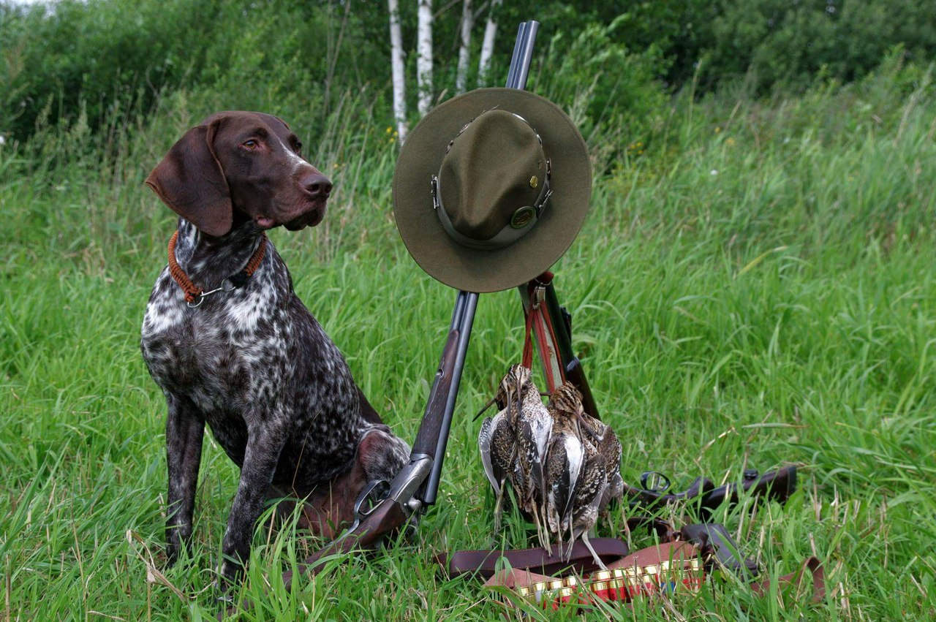
Так, согласно п. 68 Правил охоты, при передвижении для проведения охоты на всех видах транспортных средств охотничье оружие должно быть разряженным и зачехленным, за исключением случаев, установленных настоящими Правилами.
При переездах в пределах охотничьих угодий вне автомобильных дорог общего пользования допускается держать огнестрельное охотничье оружие собранным, но обязательно разряженным и направленным стволом (стволами) вверх или в сторону от находящихся рядом людей.
Допускается перевозка разряженного не зачехленного охотничьего оружия по дорогам общего пользования в границах разрешенных территорий по охотничьей путевке к разрешению при проведении охоты с назначением руководителя охоты, являющегося должностным лицом пользователя охотничьих угодий, за исключением участков указанных дорог в границах населенных пунктов.
Согласно п. 72 Правил охоты, охотничье оружие должно быть разряжено при:
преодолении на охоте различных препятствий (канавы, изгороди, буреломы и другое), переходе по кладям через речки, ручьи;
переезде из одного загона в другой, перед посадкой в транспортное средство;
подходе к месту привала и сбора;
встрече с должностными лицами Государственной инспекции охраны животного и растительного мира при Президенте Республики Беларусь, Министерства лесного хозяйства, органа внутренних дел, пользователя охотничьих угодий, осуществляющими охрану охотничьих животных в охотничьих угодьях, по их требованию.
Согласно п. 73 Правил охоты, охотник может производить стрельбу, только предварительно убедившись в том, что в направлении выстрела нет людей, сельскохозяйственных или домашних животных (за исключением бродячих кошек и беспородных собак).
Согласно п. 78 Правил охоты, каждый стрелок, стоящий на номере, должен точно знать расположение соседних номеров и всей стрелковой линии. Соседние стрелки до маскировки на номерах должны показать друг другу места, на которых они стоят.
Согласно п. 83 Правил охоты, запрещается:
использовать охотничье оружие, имеющее технические неисправности;
применять патроны, не соответствующие данному охотничьему оружию;
осуществлять посадку в транспортное средство и высадку из него с заряженным охотничьим оружием;
доставать собранное охотничье оружие за ствол (стволы) из транспортного средства;
производить стрельбу на шум, шорох, по неясно видимой цели, в условиях плохой видимости (в густой туман, в сильный снегопад, против солнца и так далее);
производить стрельбу по взлетающей птице ниже 2,5 метра в условиях ограниченной видимости;
производить стрельбу и находиться с заряженным охотничьим оружием на расстоянии менее 200 метров от крайнего строения населенного пункта;
производить стрельбу в направлении людей, населенных пунктов, сельскохозяйственных или домашних животных (за исключением бродячих кошек и беспородных собак), транспортных средств из огнестрельного гладкоствольного охотничьего оружия на расстоянии менее 500 метров до них и из огнестрельного охотничьего оружия с нарезным стволом – менее 2 километров;
направлять охотничье оружие, в том числе незаряженное, на человека, сельскохозяйственных или домашних животных (за исключением бродячих кошек и беспородных собак) либо места их размещения;
без необходимости производить выстрел, взводить курок внешнекуркового оружия или снимать с предохранителя внутрикурковое оружие;
производить стрельбу из лодки через гребцов или других охотников, находящихся в лодке;
добивать прикладом оружия раненое охотничье животное.
Согласно п. 84 Правил охоты, при проведении охоты загоном охотникам запрещается:
проводить ее в условиях плохой видимости;
выходить на середину стрелковой линии, в том числе просеки или дороги, либо на ее сторону, противоположную расположению стрелков (номеров);
меняться номерами, самостоятельно выбирать места и сходить с номера до окончания загона, кроме случаев, когда охотник должен оказать незамедлительную помощь попавшему в беду другому лицу;
применять самозарядное оружие с емкостью магазина более чем на 10 патронов, а также патроны к нарезному оружию с оболочечной пулей и к гладкоствольному оружию с круглой пулей;
осуществлять стрельбу по охотничьему животному вдоль стрелковой линии, за пределами своего сектора, после сигнала об окончании загона.
Уважаемые охотники! Еще раз напоминаем о неукоснительном соблюдении правил безопасности при проведении ружейной охоты.
Каждому охотнику необходимо помнить о том, что ваша жизнь и жизнь ваших товарищей дороже всякого азарта, а также о том, что всех вас ждут дома.

Мядельская МРИ

